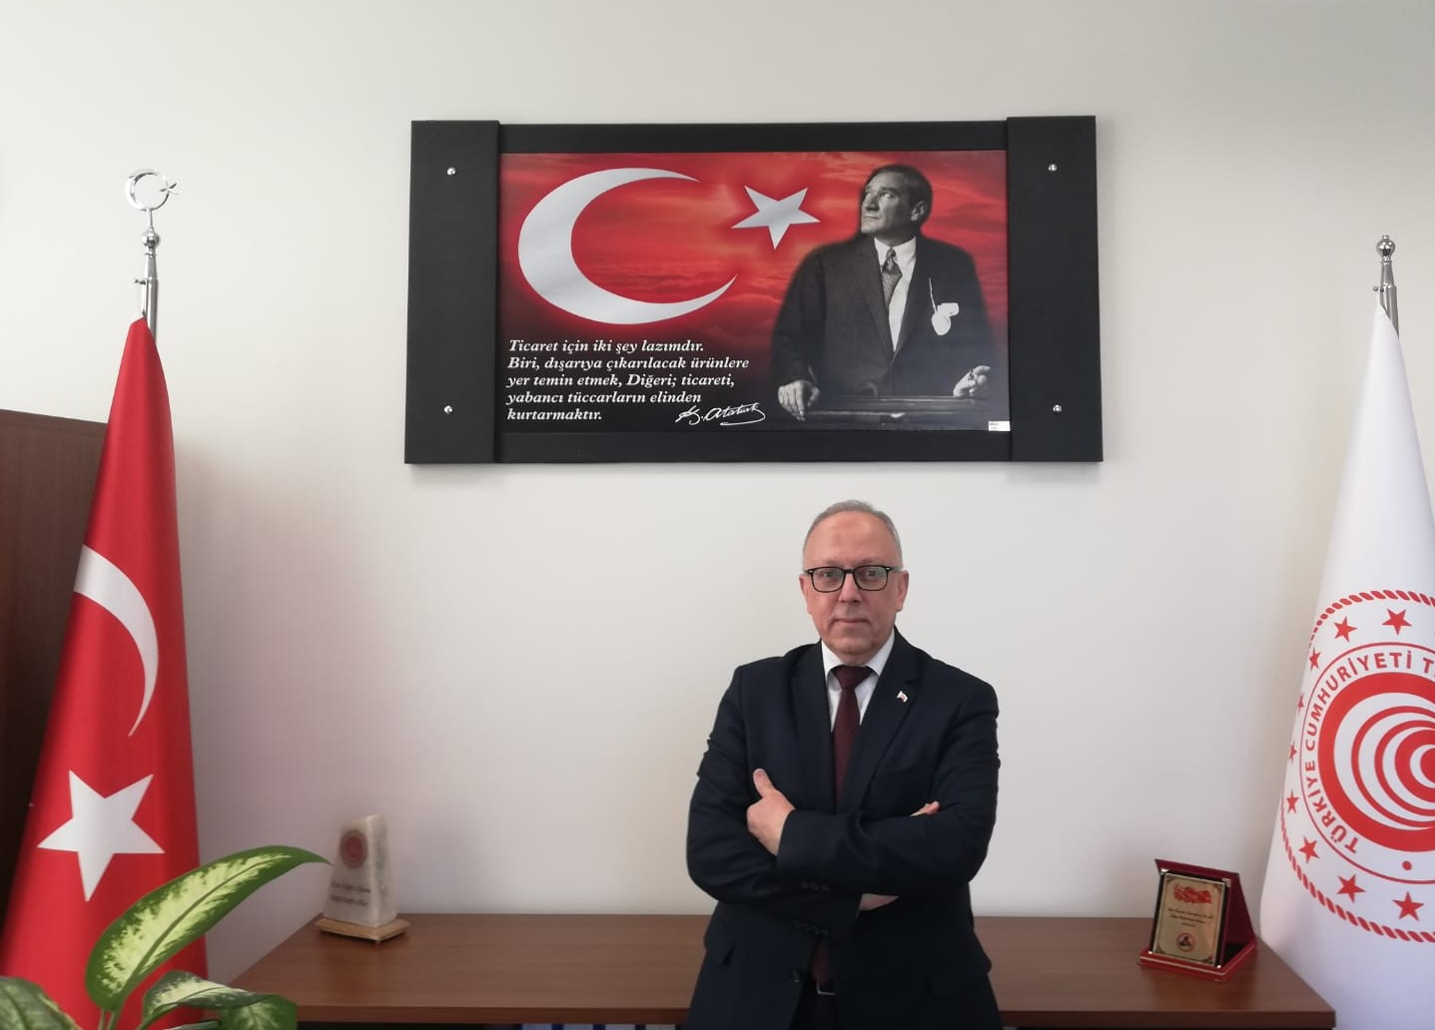

2021 Yılı
34. AHİLİK HAFTASI BASIN AÇIKLAMASI

AHİLİĞİ ANLAMAK…

Bir kavram olarak AHİLİK, İslâm Dünyasında Abbasi Halifesi Nasır
Li-Dinillâhi tarafından kurumlaştırılan dinî esaslara dayalı esnaf teşkilâtı olan “Fetüvvet” kurumunun, Anadolu’da 13. Yüzyıldan itibaren millî ve yerli unsurlarla donatılmış bir şeklidir. “Ahi” Arapça‘da “kardeş, arkadaş, yaren, dost, yiğit” anlamına gelen bir kelime olmakla birlikte; Kaşgarlı Mahmud’un hazırladığı Dîvânü Lügâti’t-Türk isimli ansiklopedik sözlükte ise “AHİ” kelimesinin eli açık, cömert anlamında kullanılan ve Türkçe olan “AKI” dan geldiği kaydedilmektedir.
Ahi teşkilatının kurucusu Ahi Evran’dır.
“Ahilik”, birbirini seven, birbirine saygı duyan, yardım eden, fakiri gözeten, yoksulu barındıran, işini kutsal, çalışmayı bir ibadet sayan, din ve ahlâk kurallarına sıkı sıkıya bağlı esnaf ve sanatkârın iş teşkilâtı olan sosyal ve kültürel bir yapıdır. Hiçbir şeye “Eşref-i mahlûk” kabul edilen insandan daha fazla değer verilmezdi. Ahiliğin temellinde insanı yücelten bir insanlık anlayışı vardı.

Bugünün dünyasının, Ahilerimizden alacağı çok önemli dersler var. Hırs ve tamahın dünyamızı kasıp kavurduğu şu günlerde dünyamızın Ahilerden kanaati öğrenmesi gerekiyor. Ahi yaptığı işe güvenir, elinin emeğine, ustalığına güvenir. Ahi dürüsttür. Ahi kazancının bereketi ile övünür, Ahiliği inkâr etmek kendimizi inkâr etmektir. Bu geleneği çok hassas şekilde muhafaza etmek zorundayız.
“Ahilik”, esnaf ve sanatkârın teşkilatlanmasına öncülük etmiş, tarihimizde silinmeyecek etkiler bırakmıştır. Selçuklu ve Osmanlı dönemlerinde Anadolu’da yaşayan halkın ticaret, ekonomi, sanat, iş ahlakı, çalışma yaşamı ve çeşitli meslek alanlarında, yamak-çırak, kalfa-usta hiyerarşisini kurmuş ve yetişmelerini sağlamış, özünde iyi insan meziyetlerini esas alarak düzenlenmiş bir örgütlenme biçimidir.

Ahilik’te, “ben değil, biz vardır.” Ahilik iyilikleri yaymak, kötülüğü ve kötüleri engellemektir. Ahilik fakir ile zengini bir tutmaktır. Ahilik, tüm toplumsal ve ticari ilişkilerde dürüst ve güvenilir olmaktır. Ahilik, kardeşliktir, eli açıklıktır, cömertliktir. Ahilik eline, diline, beline sahip olmaktır.

*Ahiliğin vizyonunu oluştururken temel kabul ettiği görüşlerin başında İNSAN SEVGİSİ gelmektedir.
Bu sebeple Ahilik, bir sınıfın, bir zümrenin ya da bir kişinin diğeri üzerinde egemenliğine karşı olmuş, insanlar arasında ayrılık gütmemiş, eşitliği ve eşit davranmayı İNSANIN TEMEL HAKKI olarak kabul etmiştir.
Ahiliği oluşturan temel unsurlardan biri de birer iş, sanat ya da meslek sahibi olmaları ve ortak toplumsal değerleri, birlikte yaşamayı ilke edinmeleridir. Meslek, sanat ya da bir iş sahibi olmayan AHİ OLAMAZ.
*AHİ için iş, meslek ve sanat, vizyonunu tamamlayan bir İTİBAR ve GÜÇTÜR.
Modernizm hangi noktaya ulaşırsa ulaşsın, teknoloji hangi sınırları zorlarsa zorlasın, çağın adı atom çağı, uzay çağı, bilgi çağı, güç çağı… ne olursa olsun, “insan” olgusu var olduğu müddetçe değişmeyen, değişmesi mümkün olmayan değerler vardır. Bu değerler manzumesi din, millet, devlet farkı olmaksızın insanlığın müşterek değerleridir. Dürüst olmak, çevreye faydalı olmak, iyi huylu olmak, munis olmak gibi insanî vasıflar; hürriyet, adalet, eşitlik gibi sosyal kavramlar bu değerler manzumesinin ilk çırpıda akla gelen unsurlarıdır. Zamanın, ortamın ve her türlü şartın tesiriyle bu değerler kimi devirlerde zayıflayabilir, hatta toplum nezdinde değersiz ve gereksiz şeyler olarak algılanmaya da başlanabilir. Bu durum, o değerlerin işlevini yitirdiğinin değil, o zihniyetteki toplumlara hastalık virüsünün bulaşmış olduğunun göstergesidir.
Yükselen değerlerin sık sık değiştiği günümüz dünyasında, önümüze yalnız kendini düşünen değil; toplumun diğer fertlerini de düşünen, onların haklarını ve hukuklarını da kollayan bir insan modeli koyan ahiliğe insanlık bugün hem vizyon hem de misyon bakımından her zamankinden daha çok ihtiyaç duymaktadır.
ÜRETİM ve TÜKETİM
Ahiliğin, insanı merkeze alan “İslâm ekonomisinde” ihtiyaca göre üretim fikri hâkimdir ve israf yasaklanmıştır. İsrafın yasaklanması, ihtiyaçları kışkırtacak davranışlardan uzak durulması anlamına da gelmektedir. Bu prensiplere uygun olarak ahilik, üretimi ihtiyacın bir fonksiyonu olarak ele almaktadır. İhtiyaç kadar üretim fikri, gerekli hallerde üretimin sınırlandırılması sonucunu da doğurmaktadır.
EMEK-DEĞER
Üretilen her mal veya hizmetin sadece fiyatı ile ölçülemeyecek bir değeri vardır. Bu sadece satış fiyatı ile ölçülmez. Kıtlık ve aşırı üretim durumlarında malın satış fiyatı ile gerçek değeri arasındaki fark büyür. Kıtlıkta malın satış fiyatı gerçek değerinin çok üzerine çıkar ve tüketici mağdur olur. İhtiyaç fazlası üretimde ise; malın satış fiyatı gerçek değerinin çok altına düşer ve üretici mağdur olur.
AHİLİK, gerek üreticinin gerekse tüketicinin mağdur olacağı bu gibi durumların yaşanmasına izin vermez. Böylece emeğin gerçek değerini bulacağı ortam sağlanmış olur.
Kolay kazanç, ahi ahlâkı yönünden makbul değildir. Kazanç, meşakkatli olacak, güç olacak, alın teri ve emek karşılığında elde edilecektir.
REKABET
Günümüzdeki rekabet araçlarının çoğu ahilikte yasaklanmıştır. Fiyat düşürerek ve daha kalitesiz mal kullanılarak rekabet yapılamaz.
Ahilikte esas olan helâl kazançtır, ahinin doğru olması ve hak ettiğinden fazlasını kazanma yoluna sapmaması ahlâk kaidesi haline getirilmiştir.
“Ahilik ahlâkında doğruluk”, ekonomik bir öz taşımakta eşyanın bilinen biçimde imâl edilmesi ve belirli bir fiyata satılması anlamına gelmektedir.
Ahilik hakkına razı olmayarak malına değerinden fazla fiyat isteme, zenginleşme hırsıyla gömülü hazineler peşinde koşma, karanlık ve dolaşık kazanç yollarına sapma gibi haram kazanç yollarına müsaade etmez.
Ahilik, kendini ve yakınlarını geçindirecek “insaflı ve dürüst” bir ticarete karşı değildir. Ama mal biriktirme ve yığma peşinde koşan, haris ve istismarcı bir ticarete karşıdır. Bunlara karşılık ferdin yaptığı iş ile bütünleşmesi teşvik edilmektedir. Bu sebeple üretilen eşya, sanatkâr için ekonomik değerinin üzerinde bir mana taşımaktadır. Böylece sanatkârın işine ruhunu yansıtması sağlanmakta, rekabet ise daha mükemmel üretim şeklinde ortaya çıkmaktadır. Ahiler dayanışmacı bir ruh yapısına sahiptir.
AHİLİK ve İNSAN
Düşünce sistemlerinin açıklanmasında öncelikli durulması gereken husus, o sistemde insana hangi değer ve rolün verildiğidir. Genelde düşünce sistemlerinin insanların mutluluğunu hedef aldığı söylenebilir. Ancak; bu amaca ulaşmada izlenecek yöntem hususunda birbirlerinden ayrılırlar. İnsanı mutlu etme iddiasıyla ortaya atılan düşünce sistemlerinin birçoğu amacını gerçekleştiremez. Tarih iyi niyetlerle ortaya atılan, ancak milyonlarca insanı perişan eden düşüncelerin hikâyeleriyle doludur. Ders alınması gereken bu tür olumsuzlukların temelinde, şu iki yanlıştan birinin bulunduğu söylenebilir:
*Amacı gerçekleştirmek için uygun araçların seçilememesi ile uygulamada amacın araç haline gelmesi.
*Meselâ bazı düşünce sistemleri insanlar ne kadar çok tüketirse o kadar mutlu olacağı tezinden hareket ederek, üretime insanı mutlu edecek yegâne araç olarak bakarlar. Amaçları, insanlara daha çok tüketim imkânı sunarak onları mutlu etmektir. Bunun için üretimin artması gerekir. Ancak, uygulamada beklenen sonuç alınamaz, amaçla araç yer değiştirir. Yani üretim amaç, insan ise üretimi gerçekleştiren araç olur. Şüphesiz, araç haline getirilen ve bir makinenin dişlisinden fazla değeri kalmamış olan insanın mutlu olması beklenemez. Bu örnek olayda iki yanlışın birden yapıldığı görülmektedir. Birincisi, insanın sadece madde ile mutlu olacağı tezi kabul edilerek uygun araçlar seçilmemiştir. İkincisi ise amaç olan insan üretimin aracı haline gelmiştir.
Kısaca, düşünce sistemlerinin insana bakış açıları ve onlara verdiği değer ile bunların uygulamada aldığı biçim son derece önemlidir.
AHİLİK, İSLÂM İNANCI ile TÜRK ÖRF VE ADETLERİNİ KAYNAŞTIRAN BİR DÜŞÜNCE SİSTEMİDİR.
Ahilikte insan, sistemin ortasına oturtulmuş olup her şey onun dünya ve ahiret mutluluğu esas alınarak şekillendirilmiştir. Hiçbir şeye “eşref-i mahlûk” kabul edilen insandan daha fazla değer verilmez, ahiliğin temelinde böyle bir insan anlayışı vardır.
Ahilik, insanı bir bütün olarak ele almakta ve onu bütün yönleriyle birlikte geliştirmeyi amaçlamaktadır. Bu sebeple ahilik insanın sadece uhrevî hayatını değil; ekonomik, sosyal ve kültürel hayatını kapsayacak biçimdeki dünyevî hayatını da düzenlemektedir. “Dünya için ahireti ve ahireti için dünyayı terk etme” anlayışına sahiptirler.
AHİLİK, insanların dıştan zorlamalarla kaidelere uygun hareket etmelerini sağlama yerine, nefis terbiyesiyle onların beklenilen tutum ve davranışları kendiliğinden göstermeleri temeline dayanır. Bu tercihleri sebebiyle ahiler kaideleri belirlemekle yetinmeyip, eğitime büyük önem vermişlerdir.
AHİLİKTE İDEAL İNSAN
Ahiliğin asıl amacı, insanların dünya ve ahirette huzur içinde olmalarını sağlamaktır. Bu anlayış ahilerin dünya için ahiretini, ahireti için dünyasını terk etmeyen dengeli bir hayat tarzı geliştirmelerine sebep olmuştur.
Ahilik, insanın dünyevî ve uhrevî hayatını düzenlerken “İnsan-ı Kâmil” diyebileceğimiz bir ideal tip ortaya koymuştur. Ahilik ahlâk kaidelerinden faydalanarak sayısız güzel özelliklerini sıralayabileceğimiz bu insan tipinin görgü kaideleri ile de sosyal hayatını düzenlemiştir.
Ahi, vicdanını kendi üzerine gözcü koyan adamdır. Helâlinden kazanan, yerine ve yeterince harcayan, ölçü tartı ehli olan, yararlı şeyler üreten ve yardım edendir.
*Kalbi ALLÂH(CC)’a, kapısı yetmiş iki millete açık olan, mürüvvet ve merhamet üzere olup cömertliği esas alan, ahlâkı ana sermaye edinip akıl yolunda yürüyen, ilim isteyen ve ilmiyle amel edip yararlı çalışmayı elden bırakmayan kişiler AHİLERDİR.
AHİLİK ve EKONOMİ
Ahiliğin günümüzde uygulanan teorilerden çok farklı bir ekonomi anlayışı vardır.
Çünkü AHİLİK, insanı merkeze alan “İslâm ekonomisinde” “insan için ekonomi” anlayışını uygularken, günümüzün ekonomi teorilerinde insan, üretim araçlarından sadece biri konumuna düşürülmüştür.
“Kapitalist ekonomik” sistemde kişiler, “sosyalist sistemde” devlet zengindir. “Ahiliğin” düstur edindiği “insan için ekonomi” anlayışında toplumsal kalkınma hedef alınmıştır.

AHİLERİN hayatında EKONOMİNİN YERİ
Ahilik hem dünya hem de ahireti birlikte düşünen bir anlayışa sahiptir. “Hiç ölmeyecekmiş gibi dünya, yarın ölecekmiş gibi ahiret için çalış” hadisi de bu görüşü desteklemektedir.
!*Ahilikte ekonomi bir araçtır ve bu aracın amaç haline getirilmesine izin verilmez. Sadece mal, servet ve kazanç için çalışmak hiçbir zaman kendi başına bir anlam taşımaz. Bunlar, ancak kendinden üstün bir amacın gerçekleşmesinin aracı oldukları takdirde bir değer ifade ederler.
Meselâ, başkalarına muhtaç olmadan yaşamak veya başkalarına yardım etmek için kazanılan para değerlidir. Ama para kazanmış olmak için para kazanmak, başka bir deyişle para kazanmayı amaç haline getirmek, ahilerin kabul etmedikleri bir davranıştır. Çünkü bu durumda araç olan para amaç haline gelmektedir.
Para kazanmak amaç haline gelirse, amaç olan ahlâkî değerler de araç haline gelir ki, bu son derece ahlâkî olmayan bir dünya görüşüne temel teşkil eder. Meselâ, para kazanmak amaç olacak olursa, başkalarına yardım etmek de bir araç olur. Bunun uygulamadaki sonucu, kişilerin daha çok para kazanmak için başkalarına yardım yapıyor gibi görünmesidir. “Hayır, işlemek” için değil de, başkalarının güvenini ve saygısını kazanarak kârını arttırmak isteyen tüccarın, fakirlere mal dağıtması veya para vermesi böyle bir zihniyetin mahsulüdür. Genellikle buna yardım değil, farklı bir kazanç sağlama yöntemi denilebilir. Çünkü amaç fakirlere yardım etmek değil, onları araç olarak kullanıp daha çok para kazanmaktır.
Yardımın araç olarak kullanılmaması için İSLÂM DİNİ “ Sağ elin verdiğini sol el bilmemeli” ölçüsünü getirmiştir. AHİLİKTE, bu ölçüye titizlikle uyulması istenir.
“MAL ÖMRÜN HUZUR VE ASAYİŞİ İÇİNDİR. ÖMÜR MAL CEM’EYLEMEK İÇİN DEĞİLDİR.” diyen SADİ, bu cümlesiyle ahilerin hislerine tercüman olmaktadır.
Ahilerin mal ve servet hakkında düşünceleri, onların ekonomik faaliyetlerine de yansımıştır. Ahiler, insanların kendi emekleri ile geçinmelerini ve kimseye muhtaç olmamalarını isterler. Bu sebeple ahinin emeğini değerlendirebileceği bir işi, özellikle bir sanatı olması, ahlâk kaidesi haline gelmiştir.
Ahiler, çalışmayı ibadet saymışlardır. Onun için ahiler işyerlerine ibadet yeri gibi değer verirler. Ahilikte işyerleri, tekkeler ve zaviyelerden daha kutsal yer olarak kabul edilir. Ahinin işyeri, HAK KAPISIDIR. Bu kapıdan hürmetle girilir, saygı ve samimiyetle çalışılır, helâlinden kazanılır, helâl yere ve kararınca harcanır.
Ahilikte esas olan HELÂL KAZANÇTIR. Ahinin doğru olması ve hak ettiğinden fazlasını isteme yoluna sapmaması ahlâk kaidesi haline getirilmiştir.
“Vasat ve İtidal” ölçüsüne en fazla yaklaşan ve o yüzden de en çok övülmeye hak kazanan geçinme tarzları olarak, ziraat ile sanat kabul edilirdi. El işçiliği, kararlı ve sebatlı bir kazanç yolu olduğu için, ahilerce en hayırlı geçinme yolu olarak benimsenirdi. Bu anlayış ahilerin aşırılıklardan uzak, dengeli ve uzlaşmacı dünya görüşüne de uygundur.
Ahilikte, sanat ve meslekler “arasta, bedesten ve uzun çarşı” gibi adlandırılan yerlerde icra edilmekteydi. Ülkemizde yakın zamanda kurumsallaşan Rekabet Kurumu, Patent Enstitüsü, Reklam Kurulu, KOSGEB, Ticaret ve Sanayi Odaları, İşçi ve İşveren Sendikaları, Kooperatifler, Belediyeler, Esnaf Odaları, BAĞ-KUR gibi sosyal hizmet vermekte olan tüm kurumlar Ahilik sisteminin günümüze yansıyan kuruluşları olmuşlardır
SONUÇ olarak;
Kutlamalarımızın amacı; İslâm inancıyla Türk örf ve adetlerini kaynaştıran bir düşünce sistemi olarak; İnsanların dünya ve ahirette huzur içinde olmalarını sağlamak olan “Ahilik ve Ahi Teşkilâtı” gibi Kültürel değerlerimizin yaşaması ve yaşatılmasında, gelecek kuşaklara aktarılmasında farkındalık yaratmak, hatırlatmak, teşvik etmek, yeni neslin bu kültürler ve teşkilâtları hakkındaki bilimsel araştırma ve incelemeleri için vesile olmaktır.

Ahiliğin temelinde olduğu gibi, bugünlerde de çok gerekli olan, karşılıklı sevgi, saygı, inanç ve hoşgörünün, dostluk ve kardeşliğin, dayanışmanın, birlik ve beraberliğin hayatımızda devam etmesi “ahilik ve ahi teşkilâtı” gibi MANEVÎ ve KÜLTÜREL değerlerimizin sahiplenilmesi ve de yaşatılmasıyla doğru orantılı olduğuna inanıyor
Ve…
“Kökü mazide olan bir âti olduğumuzu”

UNUTMAMALIYIZ diyorum.

Ülkemizin salgınla mücadele, tabiî afetler gibi zorlu bir süreçten geçtiği günümüzde başta Çankırı’mızın esnaf ve sanatkârları olmak üzere güzel yurdumun tüm esnaf ve sanatkârlarına hayırlı işler, bol ve bereketli kazançlar diliyorum.
Selâm ve dûa ile….

13.09.2021
Mehmet Ali YÂRANBAŞI
Ticaret İl Müdürü

